**Направление «Техника, технологии и техническое творчество»**

**Теоретический тур**

**10-11 классы**

*Время выполнения заданий – 45 мин.*

*Максимальное количество первичных баллов – 25*

**Общая часть**

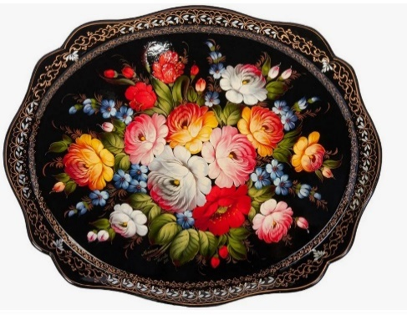**1. Выберите, к какому виду художественной росписи относится изделие, изображённое на рисунке.** (1 балл)

А) Семикаракорская роспись;

Б) Мезенская роспись;

В) Городецкая роспись;

Г) Жостовская роспись;

Д) Хохломская роспись;

Е) Гжельская роспись.

**Ответ:**­­­­­­­­­­­­_________

2. Среди предложенных изображений выберите то, на котором приведена маркировка с упаковки изделия, указывающая на то, что данный груз необходимо беречь от излучения. (1 балл)

|  |  |  |  |  |
| --- | --- | --- | --- | --- |
|  |  |  |  |  |
| А | Б | В | Г | Д |

**Ответ:**_________

**3. Деревянный брус из осины имеет форму прямоугольного параллелепипеда. Длина бруса равна 350 мм, ширина 2,3 дм, высота 18 см. Плотность осины равна 510 кг/м³. Определите массу данного бруса. Ответ выразите в граммах, округлив результат до целого числа.** (2 балла)

**Ответ:**___________________________________

**4. Как называется элемент электрической схемы, изображенной на рисунке?** (1 балл)



**Ответ:**_______________________________

**Специальная часть**

**5. Как называется данная передача?** (1 балл)

**Ответ:** ___________________________________

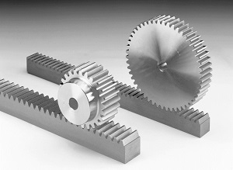

**6. Что обозначает цифра в маркировке стали Р18**? (1 балл)

**Ответ:** _____________________________________________________________________

7. Как называется изображенный инструмент и для каких целей служит? (1 балл)

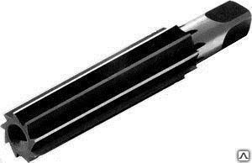

**Ответ:**___________________________________________________________________________

8. С какой точностью позволяет проводить измерения данный инструмент? (1 балл)

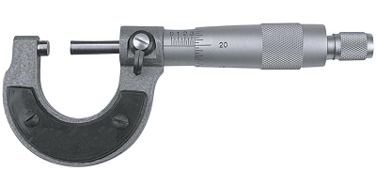

**Ответ:** ______________

**9. Что такое аддитивные технологии?** (1 балл)

**Ответ:** ____________________________________________________________________________

__________________________________________________________________________________________________________________________________________________________

**10. Элементы какого устройства перечислены: коллектор, якорь, статор?** (1 балл)

**Ответ:** ___________________________________

**11. Какой КПД у «вечного двигателя»?** (1 балл)

**Ответ:**____________

**12. Рассчитайте стоимость затраченной энергии на холодильник с потребляемой мощностью 500вт/час, если он суммарно работал 30дней по 5 часов в сутки из расчета стоимости 1квт/ч 4рубля** (1 балл).

**Ответ:**____________

**13. В банке предлагают разместить денежные средства под 18% годовых. Какую сумму вы сможете получить через 3 года, если разместите 800 000 руб.?** (1 балл).

**Ответ:** _______________

**14. Кто перерабатывает рекламные идеи в короткие видео-сообщения, создают и осуществляют монтаж видеоклипов и заставок:**

**А)** копирайтеры  **Б)** пейджмейкеры **В)** клипмейкеры

(1 балл).

**Ответ:** __________

**15. Какая древесина в % соотношении наиболее распространена в России?** (1 балл**).**

**Ответ:** ___________________________________

**16. Почему изделия (мебель) из таких листовых материалов как ДСП, ЛДСП менее предпочтительны в сравнении с массивом древесины с точки зрения экологии?** (1 балл)

**Ответ:** ___________________________________

**17. Как называют добавление к сплавам веществ, улучшающих их свойства?** (1 балл).

**Ответ:** ___________________________________

**18. Какой сплав получается при добавлении цинка к меди?** (1 балл)

**Ответ:** ___________________________

**19. Как называется процесс, данный в описании?**

Вид термической обработки, заключающийся в нагреве до определённой температуры, выдержке в течение определенного времени при этой температуре и последующем, обычно медленном, охлаждении до комнатной температуры. При этом осуществляются процессы [возврата](https://ru.wikipedia.org/wiki/%D0%92%D0%BE%D0%B7%D0%B2%D1%80%D0%B0%D1%82_(%D0%BC%D0%B5%D1%82%D0%B0%D0%BB%D0%BB%D1%83%D1%80%D0%B3%D0%B8%D1%8F)) ([отдыха металлов](https://ru.wikipedia.org/w/index.php?title=%D0%9E%D1%82%D0%B4%D1%8B%D1%85_%D0%BC%D0%B5%D1%82%D0%B0%D0%BB%D0%BB%D0%BE%D0%B2&action=edit&redlink=1)), [рекристаллизации](https://ru.wikipedia.org/wiki/%D0%A0%D0%B5%D0%BA%D1%80%D0%B8%D1%81%D1%82%D0%B0%D0%BB%D0%BB%D0%B8%D0%B7%D0%B0%D1%86%D0%B8%D1%8F) и [гомогенизации](https://ru.wikipedia.org/wiki/%D0%93%D0%BE%D0%BC%D0%BE%D0%B3%D0%B5%D0%BD%D0%B8%D0%B7%D0%B0%D1%86%D0%B8%D1%8F_(%D0%BC%D0%B5%D1%82%D0%B0%D0%BB%D0%BB%D1%83%D1%80%D0%B3%D0%B8%D1%8F)). Цели данного процесса — снижение [твёрдости](https://ru.wikipedia.org/wiki/%D0%A2%D0%B2%D1%91%D1%80%D0%B4%D0%BE%D1%81%D1%82%D1%8C) для облегчения механической обработки, улучшение микроструктуры и достижение большей однородности металла, снятие внутренних напряжений (1 балл).

**Ответ:** ____________________

**20. Кейс-задание** (5 баллов).

Сконструируйте настенную полочку для книг.

Технические условия:

1. Выполнить технический рисунок. Указать только габаритные размеры (1балл)
2. Форму, дизайн разработать самостоятельно. Указать вариант соединения деталей (1балл)
3. Выбрать подходящий для этой работы материал, обосновать свой выбор (1балл)

|  |
| --- |
| **Ответ:** |

1. Указать защитную отделку изделия (1балл)

|  |
| --- |
|  |

1. Перечислить необходимый инструмент и оборудование (1балл)

|  |
| --- |
|  |